附件2

2024年全市建设工程“安全生产月”
现场观摩项目地址（主会场）

1.交子公园金融商务区河东片区总部产业园（一期）项目
联系方式：张倬 15984618706
项目地址：成都市锦江区柳江街道国安街交泰宁二路
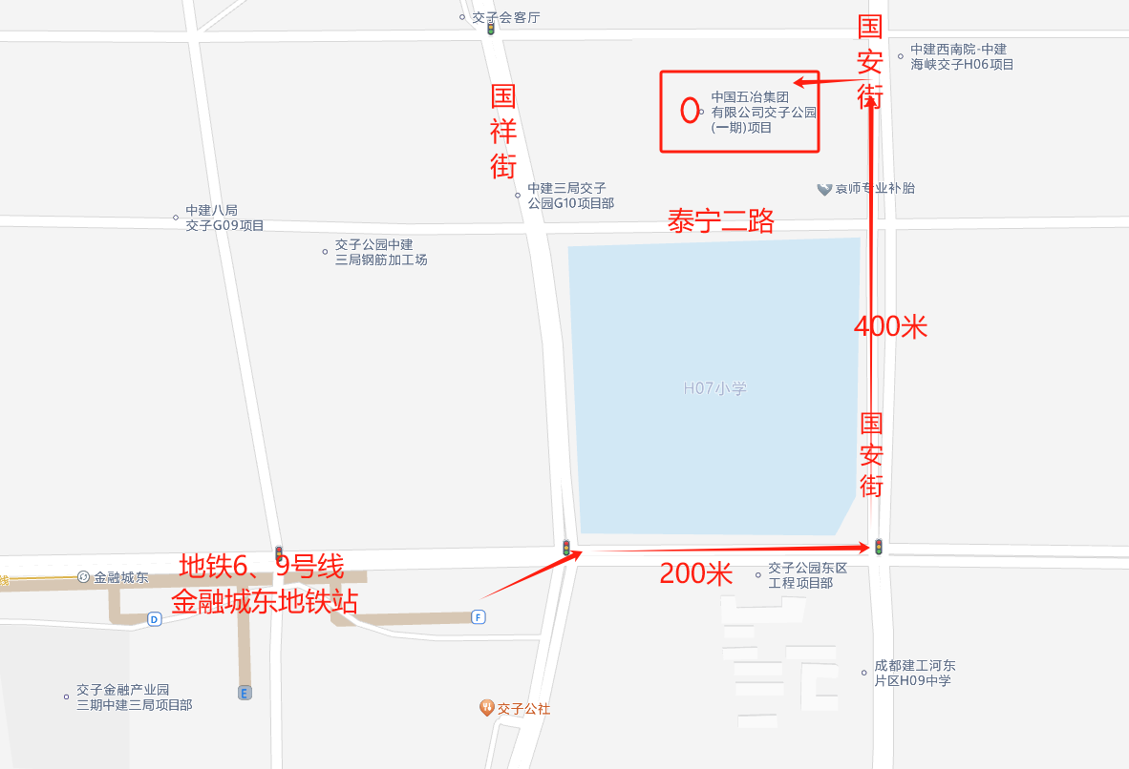
乘车方式：
（1）地铁、公交：乘坐地铁6、9号线到金融城东，从金融城东F出口出地铁站后步行或骑行约600米至项目东侧大门处。
（2）驾车或打车：导航直接输入：中国五冶交子公园H05项目。

